

Kontak my gerus :
021 975 3773
tanja@gesinskerk.co.za
Kruiskids.tv (webblad)
Week 7
Die idioom van berge
Graad 1-2

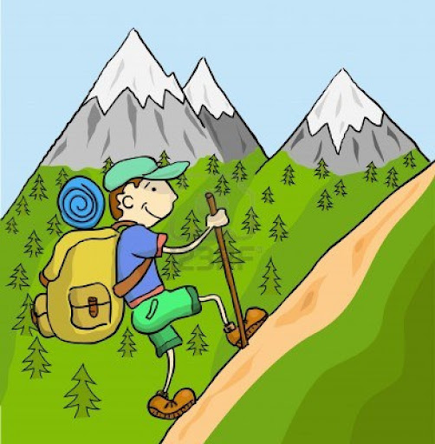

Matteus 17:20 “Dit verseker Ek julle: As julle maar geloof het so groot soos ‘n mosterdsaadjie, sal julle vir hierdie berg sê: ‘Gaan staan daar anderkant!’ en hy sal gaan. Niks sal vir julle onmoontlik wees nie.”

In die Bybel is daar ‘n baie mooi vers. Dit is Hebreërs 11:1 “Om te glo, is om seker te wees van die dinge wat ons hoop, om oortuig te wees van die dinge wat ons nie sien nie.” Teken wat dit vir jou beteken.

Prent




Hoe hoog moet ek klim ?

- Het jy al ‘n baie hoë berg geklim ?
Het jy al gesien dat iemand ‘n berg optel en op ‘n ander plek sit ?

- JESUS leer ons om te glo !
Ek glo in J………… wat aan die gesterf het vir my


- Om elke dag te lees en te help om jou geloof sterker te maak.

